捧杀？美国称中国已不是发展中国家

原创 有里儿有面 [有理儿有面](javascript:void(0);)

**有理儿有面**

微信号 youli-youmian

功能介绍 你说是不是

2022-09-27[原文](https://mp.weixin.qq.com/s?__biz=Mzg3MjEyMTYyNg==&mid=2247572207&idx=1&sn=0175f6abb211a349a02dceeba7dee5bb&chksm=cef78e9af980078cb733ede45dc2b701e179dff2d0fd6df6f83ef65082f7d8296b36a2504cf0&scene=27#wechat_redirect&cpage=297) 发表于

收录于合集





**全文共2188字，图片7张，预计阅读时间为8分钟。**

**文章首发于“有理儿有面”（youli-youmian），欢迎大家在朋友圈和微信群转发。**

**公众号及其他平台转载请在后台留言。**



▼

据美国媒体报道，美国国会参议院当地时间21日以69票赞成、27票反对，批准了一项气候条约修正案，承诺美国将减少使用导致气候变化的制冷剂化学物质。

在减排这事上，美国天天给世界人民“画大饼”，背地里却偷偷“开倒车”，大家心知肚明，暂且不谈了。但是，你高调释放所谓的减排“承诺”，为啥又强行扯上中国，声称要“终止中国的发展中国家地位”？

怎么回事呢？原来该修正案中有一项要求，是迫使美国国务院官员向联合国提议，终止中国作为发展中国家的地位。这一条款应两名共和党反华议员要求而加入，并且以96：0的压倒性优势在参议院获得通过。可见，“反华”已成为美国国会两党之间绝对的“政治正确”。

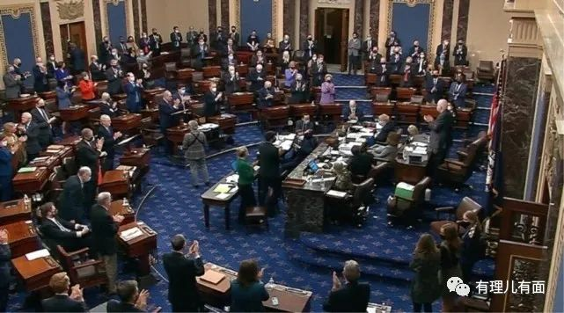

他们之所以硬要扯上中国，是因为中国是氢氟碳化物的主要生产国之一，且由于发展中国家的身份，中国可以有更多时间来逐渐减少对该化学物质的使用。

换言之，美国自己禁用氢氟碳化物，还想通过他们国内法的形式，强迫中国也加速淘汰氢氟碳化物，手伸得未免有些太长了。要知道中国是主权独立的国家，不是美国的一个州，绝不会吃“长臂管辖”那一套。

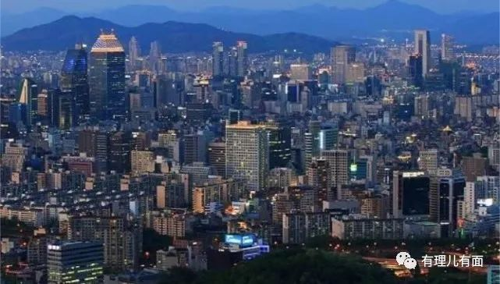

其实，美西方国家指责中国气候问题不是一次两次了。多年来，他们一直在气候问题上操弄国际舆论，而通过此番操作，西方政客们也得到了实实在在的利益——选票。

毕竟，如今绿色运动、生态运动已成为西方国家一支新兴政治力量，气候环境等话题最容易煽动起民意。于是，美国政客们频频高举“拯救地球”的大旗，把“气候”“环境”设计成打压他国的工具。

不过，美国此次把气候问题和“终止中国的发展中国家地位”联系到一起，背后目的绝不仅是逼中国换一种制冷剂而已，他们是想将中国作为发展中国家身份所享受的待遇也一并消解掉。

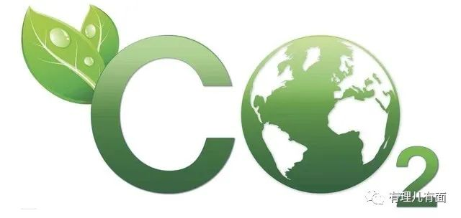

那么，不再将中国定为发展中国家，能给美国带来什么“好处”呢？

首先是可以加快剥夺中国的“发展权”。丁仲礼院士在央视采访节目时说，“碳排放权关系到发展权，中国的人均碳排放量远远低于美国”，具体低了多少呢？美国的人均碳排放量是中国的3倍，而美国的人均GDP是中国的6倍，在现有的能源体系下，中国要达到美国人均GDP水平，必然需要保持较大的碳排放量来推动社会发展。

全球气候大会上，给发达国家设置的减排时间表是到2050年，把自己的碳排放量控制到工业革命以前的水准，而发展中国家就可以晚一点，在2075年完成这个目标，账面上发展中国家的碳排放权就比发达国家多了25年。如果美国得逞，就能够成功剥夺中国25年的发展时间，可谓老谋深算，用心险恶！

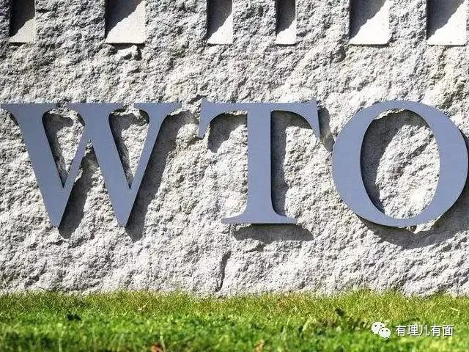

其次是在世界贸易中抹杀中国的优势。

那么，WTO对发展中国家有哪些贸易上的“特别待遇”呢？

主要体现在三个方面：

一是允许保护的程度高于发达国家。具体表现在进口关税的平均税率可以高于发达国家，目前发达国家关税平均税率4%，而发展中国家为14%。

二是允许继续享受未加入WTO前发达国家给予的单方面关税优惠，即普惠制。

三是允许在世贸组织里有些例外的原则。比如倾销，发展中国家出口低于国内市场价格不到一定标准，就不叫倾销。

所以，美国处心积虑地让中国成为“发达国家”并不是大发善心，看到中国崛起由衷地拍手祝贺，而是为了让中国提前承担额外的责任，面临更大的发展压力，更全面地围堵中国，遏制中国的发展。



事实上，中国也确实还远没有达到发达国家水平。发展中国家的概念是相对于发达国家而言。世贸组织并没有确定发展中国家的标准，但事实上，综合参考了世界银行和联合国开发计划署的认定标准。

根据世界银行公布的收入划分标准，人均国民总收入（人均国民生产总值，GNP）超过某一标准就被认定为高收入经济体，比如2018年，这一标准为12355美元。这一年，美国人均国民总收入将近6.3万美元，韩国达到3万美元，中国为9471美元，按照上述标准中国并未达到高收入国家的门槛。

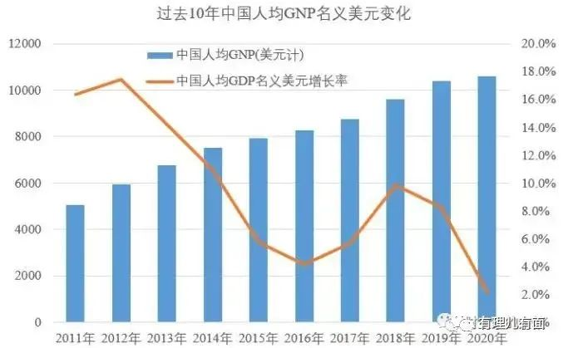

然而，高收入国家不代表就是发达国家，因为盛产石油的海湾国家，虽然人均收入高，但社会发展、工业化水平、教育水平等都不高，无法列入发达国家。

因此，联合国开发计划署在1990年提出人类发展指数，综合衡量各成员国经济社会发展水平。

人类发展指数以“平均寿命、受教育年限和人均国民总收入”三项基础变量计算得出，当该指数超过0.8时，一般被认为是发达国家。2019年，中国人类发展指数为0.758，全球排名85位，2021年中国达到0.768，全球排名第79位。

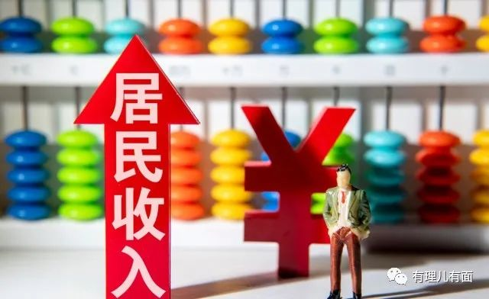

要知道，中国在1990年时的指数只有0.484，但每年都在以约1.5%的速度进步。2015年至2021年，中国的排名上升了19位。前段时间，联合国开发计划署发布最新一期人类发展报告，2021年，每10个国家和地区中有9个生活条件恶化，而中国的人类发展指数则稳步上升。

这样看，中国确实是在加速发展，朝着发达国家方向努力，但是客观讲，仍与发达国家存在不小的差距，是一个名副其实的发展中国家。

中国是积极承担国际责任的大国，中国的发展既是为本国人民谋福利，也是为世界人民造福，如果真的达到了发达国家水平，是中国的骄傲，我们绝不会否认，也一定会承担应尽的责任，为减排贡献力量。但是，如果美国妄图对中国进行“捧杀”，提前让我们背负沉重的包袱，从而延缓我们发展的脚步，这是痴心妄想。

嫉妒别人是没有用的。与其拖别人后腿来保证自己岌岌可危的领先地位，不如把精力用在自身发展上。奉劝美国，管好自己的事，先把自己的减排承诺履行到位吧！

**图片来自网络**





**关注公众号：**

**有理儿有面**

**理   性｜   揭   秘｜   探   讨**







### 精选留言

用户设置不下载评论